Họ và tên: Quách Xuân Phúc

MSV: B20DCCN513

8.

- Tạo các tệp cần thiết:

* Original: folder chứa dữ liệu gốc chưa qua xử lý.
* Processed: folder chứa dữ liệu đã qua xử lý.
* Base: folder chứa dữ liệu để huấn luyện, xác thực và kiểm thử

- Xử lý hình ảnh: Thay đổi các hình ảnh từ RGBA và P thành JPEG.

- Chia tập dữ liệu: Dữ liệu được chia theo tỉ lệ train 70%, val 20%, test 10%

- Số lượng của tập dữ liệu:

- Load dữ liệu:

- Mô hình 1: Dropout 20%

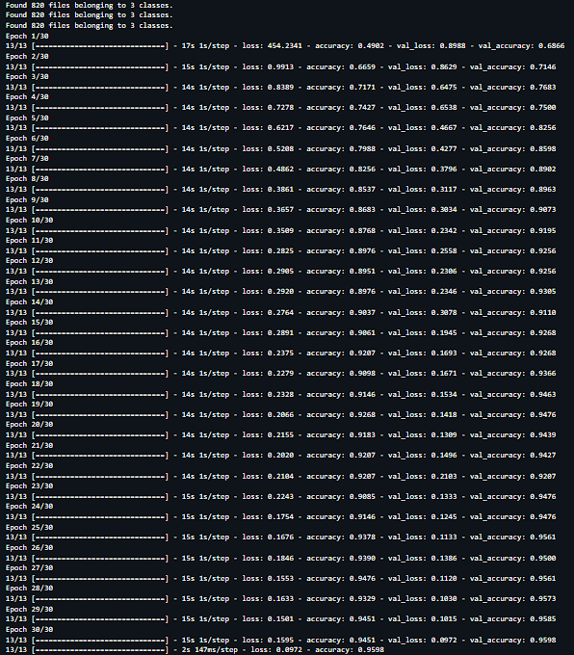

- Mô hình 2: Dropout 20%

- Mô hình 3:

- Đánh giá:

Cả 3 mô hình đều có xu hướng chung, đó là:

* Accuracy của tập train có xu hướng tăng qua từng epoch và vượt qua accuracy của tập test ở các epoch sau. Điều này cho thấy rằng mô hình đã học được các mẫu dữ liệu trong tập train rất tốt, nhưng nó chưa thể áp dụng các mẫu đó để dự đoán chính xác các điểm dữ liệu trong tập test. Nguyên nhân có thể là do tập test có dữ liệu khác biệt so với tập train, hoặc mô hình đã bị overfit.
* Sự tăng cao đột ngột của loss ở epoch đầu tiên xảy ra vì mô hình đang bắt đầu với trọng số ngẫu nhiên. Loss của tập train giảm dần theo số epoch. Điều này cho thấy rằng mô hình đang dần cải thiện khả năng dự đoán của mình.